BÀI DỰ THI
Cuộc thi sáng tác, quảng bá
các tác phẩm nghệ thuật, báo chí chủ đề
Học tập theo Bác
---@ ---@ ---@ ---
Gương người tốt, việc tốt.

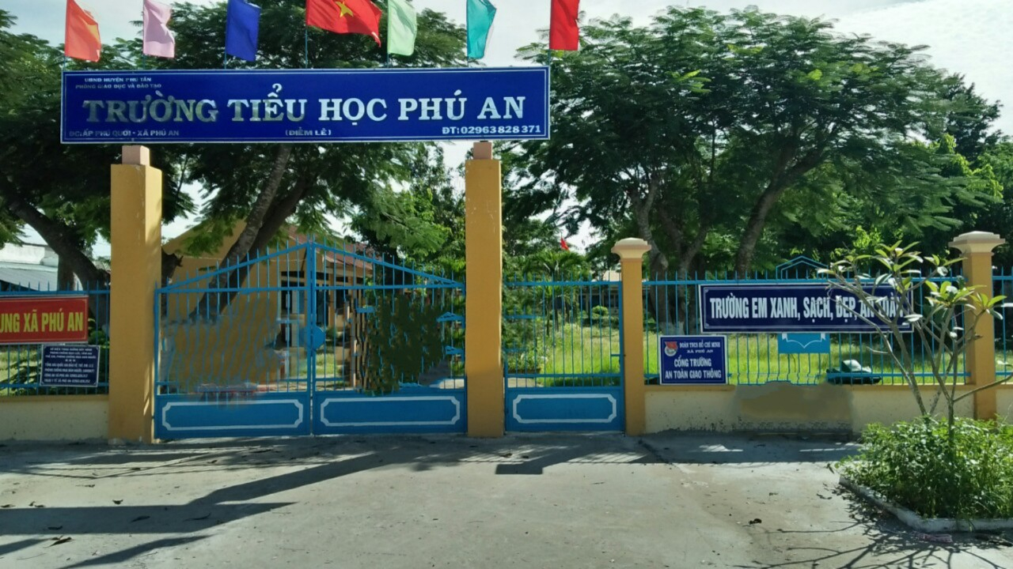
Từ năm học 2015 – 2016 tới nay, tập thể trường Tiểu học “A” Phú An đã có rất nhiều cố gắng, thực hiện tốt sự chỉ đạo của Bộ Giáo dục và Đào tạo, đổi mới căn bản giáo dục đào tạo, nâng cao chất lượng toàn diện: đẩy mạnh việc thực hiện ba cuộc vận động lớn: “Học tập và làm theo tấm gương đạo đức Hồ Chí Minh”; “Mỗi thầy giáo, cô giáo là tấm gương về đạo đức, tự học và sáng tạo”; và phong trào thi đua “Xây dựng trường học thân thiện, học sinh tích cực”. Trường đạt được kết quả như ngày hôm nay là nhờ sự phấn đấu không mệt mỏi của tập thể sư phạm nhà trường, đặc biệt là sự đóng góp tích cực đầy nhiệt huyết và năng động của thầy Phó hiệu trưởng: Nguyễn Thanh Chinh.

Thầy Nguyễn Thanh Chinh, từng công tác tại trường tiểu học B Phú Thọ. Hiện nay, thầy công tác tại trường Tiểu học Phú An. Tại trường tiểu học Phú An đã từng dạy lớp 1 trên 20 năm với vai trò là tổ trưởng chuyên môn khối 1 thầy đã dìu dắt biết bao giáo viên mới ra trường, giáo viên mới chuyển khối dạy lớp 1 đạt chất lượng cao. Nhắc đến thầy, nhiều thế hệ học sinh đã từng là học trò của thầy em nào cũng nhớ, với biết bao kỷ niệm về thầy, phụ huynh cũng như những đồng nghiệp trong trường ai cũng biết. Họ biết đến thầy bởi lòng yêu nghề, sự hăng say trong nghề nghiệp, bởi sự tận tụy, nhiệt tình trong công tác, bởi những thành tích rất đáng nể của thầy:
+ Ba lần nhận Bằng khen UBND Tỉnh An Giang.
+ Chiến sĩ thi đua cấp tỉnh 2013.
+ Nhiều lần nhận bằng khen chiến sĩ thi đua cơ sở
+ Năm học 2008- 2009: Đạt thành tích giáo viên dạy giỏi cấp tỉnh. Nhiều lần đạt giáo viên dạy giỏi cấp huyện.
+ Năm học 2015- 2016: Thầy được bổ nhiệm làm Phó hiệu trưởng trường Tiểu học A Phú An. Với nhiệm vụ mới thầy cùng hiệu trưởng, tập thể giáo viên trường vun đấp thêm thành tích nổi bật của nhà trường 3 lần trường đạt “Tập thể lao động tiên tiến”. Chi bộ đạt trong sạch vững mạnh tiêu biểu trong nhiều năm .
Trên cương vị là phó hiệu trưởng Thầy đã phát động nhiều phong trào thi đua, nhằm nung đúc tinh thần tập thể giáo viên phấn đấu thi đua trong công tác giảng dạy, nhằm nâng cao tay nghề giáo viên trong trường. Cụ thể năm học: 2015- 2016 có 02 đồng chí đạt giáo viên dạy giỏi cấp huyện; Năm học: 2017- 2018 có 04 đồng chí đạt giáo viên dạy giỏi cấp huyện. Công tác vận động thu Bảo hiểm y tế hàng năm đều đạt 100 % được Bảo hiểm xã hội tỉnh, huyện khen về công tác thu Bảo hiểm y tế, được UBND xã Phú An công nhận trường đạt 100 % kết quả thu BHYT nhiều năm. Công tác xã hội hóa được nhiều phụ huynh học sinh đồng tình ủng hộ, tạo cho trường lớp ngày một khang trang. Đặc biệt, Thầy cùng với hiệu trưởng, tập thể cán bộ giáo viên, vận động các ban ngành đoàn thể xã, mạnh thường quân, phụ huynh học sinh, tập thể giáo viên xây dựng được hồ bơi trong nhà trường nhằm giúp học sinh tập bơi phòng tránh đuối nước, hiện đang hoạt động rất hiệu quả.
Trong thời gian công tác trong nghề, Thầy nhanh chóng khẳng định được năng lực chuyên môn, nghiệp vụ của mình. Với những kiến thức đã được học ở trường, kinh nghiệm đúc kết từ công việc thực tế và không ngừng học hỏi bạn bè đồng nghiệp, những thế hệ đi trước, thầy được đánh giá cao về chuyên môn, nghiệp vụ cũng như các kĩ năng xử lí tình huống của mình.
Sau nhiều năm phấn đấu, hiện nay thầy là “ Hiệu trưởng “Trường Tiểu học Phú An trong năm học 2024 – 2025.
Là một người thầy có chuyên môn vững vàng, nhiệt tình, uy tín với bạn bè, đồng nghiệp, thầy luôn hoàn thành tốt các công việc nhà trường, cấp trên giao phó, có nhiều sáng kiến trong công tác. Tôi thật may mắn khi được là đồng nghiệp của thầy. Tôi đã học tập được nhiều từ cách làm việc chuyên nghiệp, cẩn thận và chu đáo của thầy. Thành tích mà thầy đạt được là niềm vinh hạnh đối với bản thân và góp thêm thành tích cho nhà trường. Thầy vẫn nói “Thành tích là sự cố gắng nỗ lực của học sinh và tập thể nhà trường” nhưng chính thầy đã góp phần không nhỏ vào thành tích đó.
Công việc bộn bề, hầu như ngày nào thầy cũng ở trường từ sáng sớm đến tối mịt, có những tối mùa đông lạnh buốt, tôi vẫn thấy thầy làm việc. Vất vả là thế, tận tụy là thế nhưng thầy rất may mắn khi có một gia đình hạnh phúc, một người vợ cảm thông cho công việc của chồng. Không chỉ là một giáo viên giỏi, cán bộ quản lý giỏi, thầy còn là người chồng, người cha mẫu mực trong gia đình, 2 người con của thầy đều học giỏi, đã tốt nghiệp đại học và có việc làm thu nhập ổn định.
Nhiều người hỏi về bí quyết, thầy tâm sự “Ước mơ của tôi từ nhỏ là được làm thầy giáo. Tôi yêu nghề giáo và yêu những cô cậu học trò hồn nhiên. Tôi muốn truyền niềm đam mê và tình yêu ấy cho thật nhiều thế hệ học trò. Những điều này luôn là nguồn động lực để làm tốt mặc dù đôi khi có chút khó khăn”, “Ai cũng chọn việc nhẹ nhàng, gian khổ sẽ dành phần ai?” Những lời tâm sự ấy của thầy như thôi thúc, thức tỉnh trong tôi phải phấn đấu hơn nữa trong sự nghiệp trồng người.
Những thành công mà thầy đạt được đã đánh dấu bước đầu trong sự nghiệp, đó là nền tảng, là động lực để thầy phấn đấu, làm tốt hơn sứ mệnh của mình. Những cố gắng nỗ lực của thầy góp phần không nhỏ vào bảng thành tích của nhà trường nói riêng và của nền giáo dục huyện Phú Tân nói chung và góp phần xây dựng quê hương ngày càng giàu đẹp hơn.
Với tôi xin hứa luôn học tập theo gương của Bác, bằng những việc làm của thầy cống hiến hết mình cho sự nghiệp giáo dục, không ngừng học tập cải thiện bản thân, nâng cao tri thức, hết lòng giảng dạy vì học sinh thân yêu.
Và tôi luôn mong rằng tất cả giáo viên trên địa bàn xã Phú An cùng toàn thể giáo viên ra sức phấn đấu nhiệt tình trong công tác giảng dạy vì sự nghiệp trồng người, vì những người chủ tương lai của đất nước.
Phú An, ngày 09 tháng 02 năm 2025
Người viết

Phạm Thị Kim Thi.



ĐẢNG UỶ XÃ PHÚ AN ĐẢNG CỘNG SẢN VIỆT NAM
CHI BỘ TRƯỜNG TH PHÚ AN
*

BÀI DỰ THI
Cuộc thi sáng tác, quảng bá
các tác phẩm nghệ thuật, báo chí chủ đề
Học tập theo Bác


Nội dung dự thi
“Quê hương tôi đổi mới”


Họ tên người tham gia: Phạm Thị Kim Thi
Đơn vị: Trường Tiểu học Phú An

